**Tugas Android Mobile**

**Praktikum 1**



Dosen :

Nurfiah S.ST,M.Kom.,

Nama :

Muhammad Muayyadillah

2211533008

Informatika 22

Fakultas Teknologi Informasi

Universitas Andalas

2024

Membuat tampilan awal Aplikasi

1. Membuat class java dan xml nya

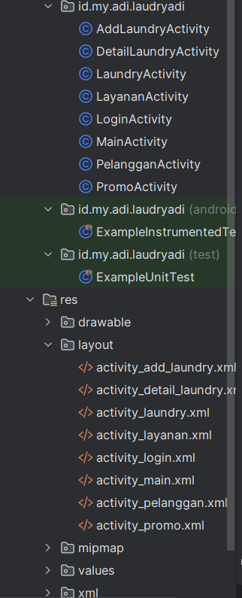

Terdapat beberapa kelas java atau file activity merupakan logika dan kerangka aplikasi nya sedangkan xml untuk bentuk dan tampilan nya.

1. Membuat halaman login

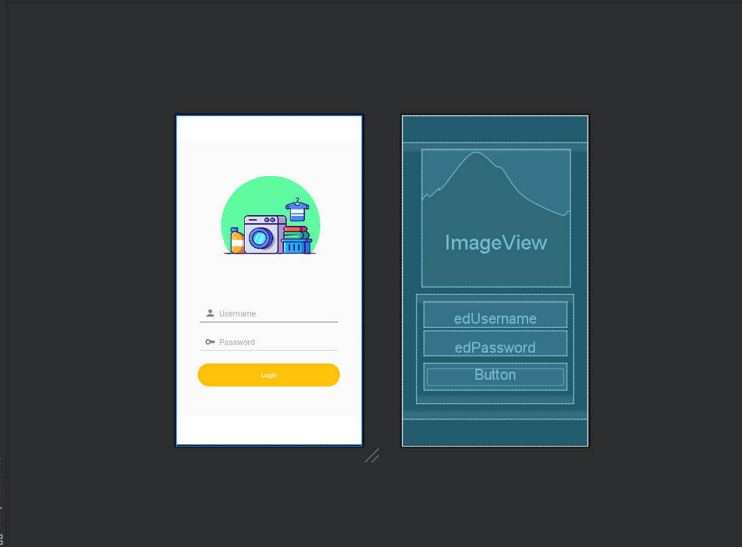

Halaman ini merupakan halaman awal saat masuk aplikasi di halaman lgin kita harus mamasukan username dan password untuk masuk ke beranda aplikasi untuk XML nya bisa di lihat :

* Contraint layout
* Liner Layout
  + Edit text
  + Button
* Image View (Logo)

Bagian class java :

- metode oncreate untk mengatur layout dan tampilan lainnya

1. Membuat halaman utama

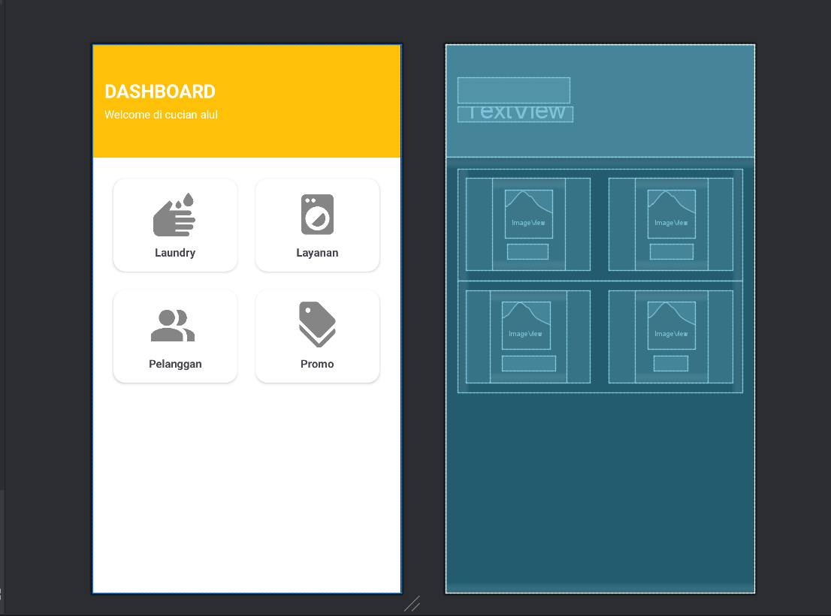

Halaman ini merupakan halaman utama setelah halaman login ini menggunakan constraint lyout dan frame layout untuk backround nya, kemudian ada nested constraian layout untuk memberikan warna kuning dengan beberapa textview untk memberikan text atau penjelasan, juga terdapat linear layout yang menampung icon fitur itu semua untuk XML nya.

Untuk Java nya dalam file activity :

* Ini meruupakan main activity
* Menggunakan metode one create dengan mengatur beberapa tampilan seperti padding dan lainnya

1. Membuat dashboard layanan

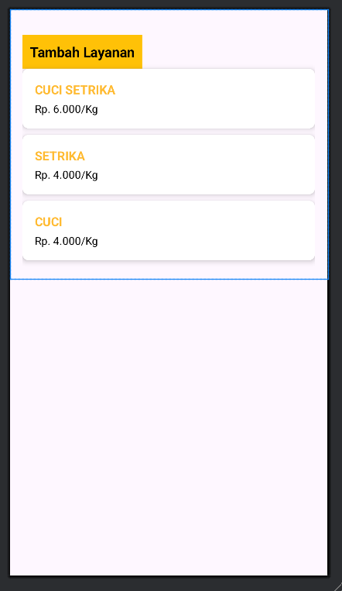

Halaman ini berisi layanan yang ada pada laundry tersebut dengan XML sbagai berikut :

* Linear layout
* Text view
* Cardview

Activity class sama tanpa perubahan seperti class sebelum nya.

1. Membuat halaman pelanggan

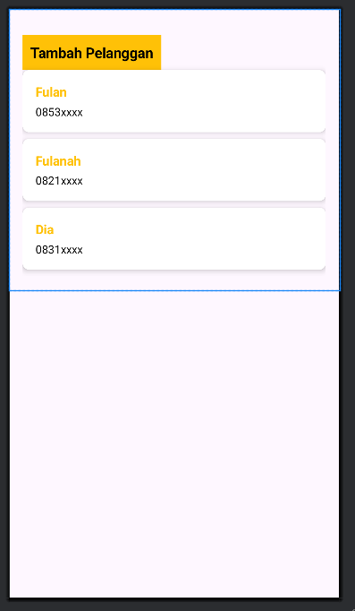

Halaman pelanggan merupakan halaman yang berisis informasi pelanggan secara tampilan card view dengan XML sbeagai berikut :

* Linear layout
* Text view
* Cardview

Untk Activity class masih belum ada perubahan dengan class sebelum nya.

1. Membuat halaman pesanan

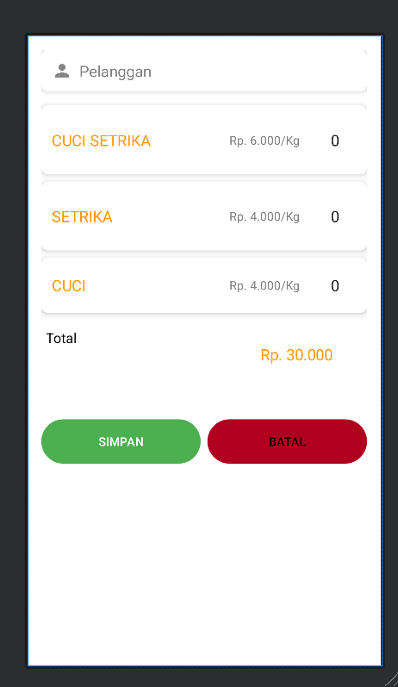

1. Membuat halaman detail pesanan

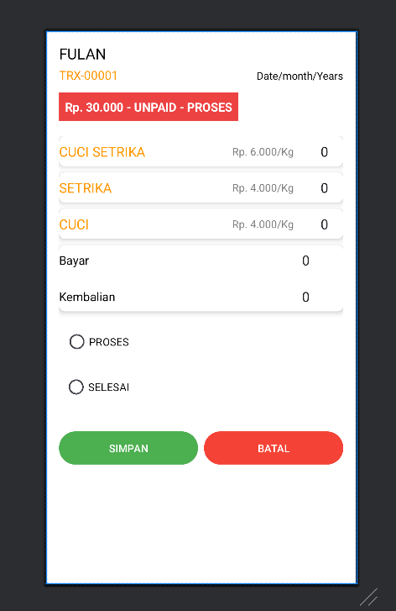

1. Membuat halaman Transaksi

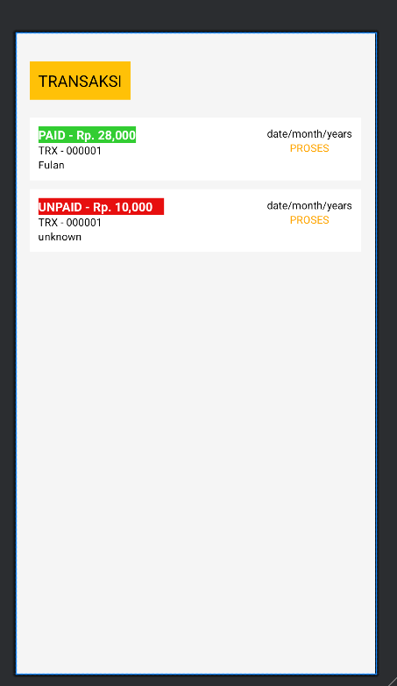

1. Membuat halaman promo

